Chamber 리버브
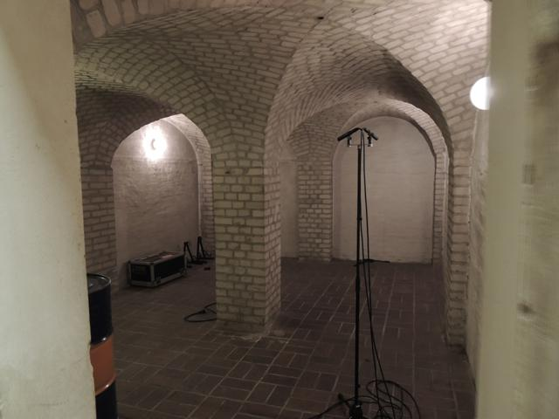
를 내는 보드가 따로 없던 시절에는, 를 위해서 따로 만들어진 챔버룸에, 와 를 설치하여, 원음에 해당 챔버룸의 을 첨가하는 식으로 사용했었다. 최근의 에서 말하는 챔버 는 이것을 시뮬레이션 하는 것을 말한다.


